Министерство образования Республики Беларусь
Оршанский колледж ВГУ имени П.М. Машерова

Отчет

по модулю № 4
«Задания по интерфейсам»
по учебной практике по программированию

Выполнила учащаяся Григор Е.С.
группы 3ПОИС24 07.10.2026 г.

Проверил Алейников М.А.
08.10.2026 г.

Орша, 2026
Ход работы.
Задание 4.1. Создайте интерфейс "Фигура" с методами для вычисления площади и периметра. Затем реализуйте этот интерфейс в классах геометрических фигур (круг, прямоугольник, треугольник).

Выполнение задания 4.1.
Для выполнения первого задания четвертого модуля необходимо создать интерфейс "Фигура" с методами для вычисления площади и периметра и реализовать его в классах геометрических фигур. Код программы представлен ниже в листинге 4.1.
Листинг 4.1. Код программы на языке программирования C#.
using System;
using System.Collections.Generic; // Пространство имен для коллекций (списков, массивов)

namespace GeometricShapes
{

// Интерфейс — это контракт, который обязывает классы реализовать указанные методы.
interface IShape // Создание интерфейса «Фигура»
{
double GetArea(); // Сигнатура метода для вычисления площади (возвращает дробное число)
double GetPerimeter(); // Сигнатура метода для вычисления периметра
}

class Circle : IShape // Класс «Круг», реализующий интерфейс IShape
{
private double radius; // Приватное поле для хранения радиуса круга

public Circle(double radius) // Конструктор класса Circle, который принимает радиус при создании объекта
{
this.radius = radius; // Сохранение переданного радиуса в поле
}

public double GetArea() // Реализация метода для вычисления площади круга
{
return Math.PI * Math.Pow(radius, 2);
}

public double GetPerimeter() // Реализация метода для вычисления периметра круга
{
return 2 * Math.PI * radius;
}
}

class Rectangle : IShape // Класс «Прямоугольник», также реализующий интерфейс IShape
{
private double width; // Ширина прямоугольника
private double height; // Высота прямоугольника

public Rectangle(double width, double height) // Конструктор для инициализации ширины и высоты
{
this.width = width; // Используем 'this' для обращения к полю объекта, отличая его от параметра 'width'
this.height = height; // Используем 'this' для обращения к полю объекта, отличая его от параметра 'height'
}

public double GetArea() // Реализация метода площади
{
return width * height;
}

public double GetPerimeter() // Реализация метода периметра
{
return 2 * (width + height);
}
}

class Triangle : IShape // Класс «Треугольник», реализующий интерфейс IShape
{
private double a; // Первая сторона (поле)
private double b; // Вторая сторона
private double c; // Третья сторона

public Triangle(double a, double b, double c) // Конструктор треугольника
{
// Проверка правила треугольника: сумма любых двух сторон должна быть больше третьей
if ((a + b <= c) || (a + c <= b) || (b + c <= a))
{
throw new ArgumentException("Такой треугольник не существует."); // Если треугольник построить нельзя, выбрасываем исключение
}

// Запись "this.a" означает поле класса, а "a" — аргумент, переданный извне
this.a = a; // Записываем первую сторону в поле
this.b = b; // Записываем вторую сторону в поле
this.c = c; // Записываем третью сторону в поле
}

public double GetPerimeter() // Вычисление периметра треугольника
{
return a + b + c;
}

public double GetArea() // Вычисление площади треугольника по формуле Герона
{
double p = GetPerimeter() / 2; // Нахождение полупериметра
return Math.Sqrt(p * (p - a) * (p - b) * (p - c)); // Вычисление площади по формуле Герона
}
}

class Program // Главный класс программы
{
static void Main()
{
List<IShape> shapes = new List<IShape>(); // Создание пустого списка (List) для динамического добавления фигур, которые введет пользователь

Console.WriteLine(" Ввод геометрических фигур ");

// Блок try-catch для безопасного ввода данных для Круга и перехвата возможных ошибок
try
{
Console.Write("Введите радиус круга: ");

// Использование оператора ?? "0", чтобы защититься от null и пустых строк
double radius = double.Parse(Console.ReadLine() ?? "0");

// Создание объекта круга и добавление его в общий список фигур
shapes.Add(new Circle(radius));
}
catch (Exception ex) // Если пользователь ввел буквы или произошла ошибка
{
Console.WriteLine($"Ошибка при вводе круга: {ex.Message}");
}

// Блок try-catch для безопасного ввода данных для Прямоугольника
try
{
Console.Write("\nВведите ширину прямоугольника: ");
double width = double.Parse(Console.ReadLine() ?? "0"); // Считываем ширину с защитой от null

Console.Write("Введите высоту прямоугольника: ");
double height = double.Parse(Console.ReadLine() ?? "0"); // Считываем высоту с защитой от null

// Создание прямоугольника и добавление его в список
shapes.Add(new Rectangle(width, height));
}
catch (Exception ex) // Перехват исключений ввода или параметров
{
Console.WriteLine($"Ошибка при вводе прямоугольника: {ex.Message}");
}

// Блок try-catch для безопасного ввода данных для Треугольника
try
{
Console.WriteLine("\nВведите стороны треугольника:");
Console.Write("Сторона a: ");
double a = double.Parse(Console.ReadLine() ?? "0"); // Считывание стороны a

Console.Write("Сторона b: ");
double b = double.Parse(Console.ReadLine() ?? "0"); // Считывание стороны b

Console.Write("Сторона c: ");
double c = double.Parse(Console.ReadLine() ?? "0"); // Считывание стороны c

// Создание треугольника (проверка конструктора на существование сторон)
shapes.Add(new Triangle(a, b, c));
}
catch (Exception ex) // Перехват ошибок
{
Console.WriteLine($"Ошибка при создании треугольника: {ex.Message}");
}

Console.WriteLine("\n Результаты вычислений ");

// Проход циклом по каждой фигуре
foreach (var shape in shapes)
{
// Узнаем реальное имя класса текущей фигуры (например, "Circle", "Rectangle" или "Triangle")
Console.WriteLine($"Фигура: {shape.GetType().Name}");

// Вызов метода вычисления площади
Console.WriteLine($"Площадь: {Math.Round(shape.GetArea(), 2)}");

// Вызов метода вычисления периметра
Console.WriteLine($"Периметр: {Math.Round(shape.GetPerimeter(), 2)}");
}
}
}
}

Выполнение первого задания второго модуля в среде разработки Visual Studio представлено на рисунке 4.1.
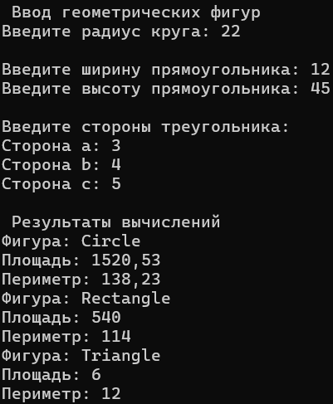
Рисунок 4.1 – Выполнение работы программы из листинга 4.1

Задание 4.2. Разработайте приложение для учета продуктов в магазине с использованием интерфейсов. Создайте интерфейс "Товар" с методами для определения стоимости и остатка товара на складе. Реализуйте этот интерфейс в классах различных товаров.

Выполнение задания 4.2.
Для выполнения второго задания четвертого модуля необходимо реализовать приложение для учета продуктов в магазине с использованием интерфейсов. Код программы представлен ниже в листинге 4.2.
Листинг 4.2. Код программы на языке программирования C#.
using System;
using System.Collections.Generic; // Пространство имен для коллекций (списков, массивов)

namespace StoreInventory
{
// Создание интерфейса «Товар». Это контракт, который обязывает классы реализовать указанные методы
interface IProduct
{
double CalculateTotalCost(); // Метод для определения общей стоимости товара на складе
int GetStockBalance(); // Метод для определения остатка товара на складе
string GetName(); // Метод получения имени
}

// Класс «Штучный товар», реализующий интерфейс IProduct
class PieceProduct : IProduct
{
private string name; // Название товара (поле)
private double price; // Цена за единицу
private int quantity; // Количество на складе (остаток)

// Конструктор штучного товара для инициализации полей
public PieceProduct(string name, double price, int quantity)
{
// 'this' для обращения к полю объекта, отличая его от параметра, запись параметра в поле
this.name = name;
this.price = price;
this.quantity = quantity;
}

public int GetStockBalance() // Возвращает текущий остаток товара на складе
{
return quantity; // Возвращаем значение поля quantity
}

public double CalculateTotalCost() // Вычисляет общую стоимость товара (цена * количество)
{
return price * quantity;
}

public string GetName() => name; // Возвращает название штучного товара
}

// Класс «Весовой товар», реализующий интерфейс IProduct
class WeightProduct : IProduct
{
private string name; // Название товара (поле)
private double pricePerKg; // Цена за 1 кг
private double weightKg; // Вес на складе в килограммах

// Конструктор весового товара для инициализации полей
public WeightProduct(string name, double pricePerKg, double weightKg)
{
// 'this' для сохранения переданных аргументов в поля текущего объекта
this.name = name;
this.pricePerKg = pricePerKg;
this.weightKg = weightKg;
}

public int GetStockBalance() // Для весового товара остаток в штуках возвращает как целую часть килограммов
{
return (int)weightKg; // Превращение дробного веса в целое число
}

public double CalculateTotalCost() // Вычисляет общую стоимость весового товара
{
return pricePerKg * weightKg;
}

public string GetName() => name; // Возвращает название весового товара
}

class Program // Главный класс программы
{
static void Main()
{
// Создаем пустой список для динамического добавления товаров, введенных пользователем
List<IProduct> products = new List<IProduct>();

Console.WriteLine(" Учет товаров в магазине ");

// Блок try-catch для безопасного ввода данных штучного товара и отлова возможных ошибок
try
{
Console.WriteLine("\n Ввод штучного товара ");
Console.Write("Введите название товара: ");

// Используем ?? "Без названия", если пользователь ничего не ввел
string pieceName = Console.ReadLine() ?? "Без названия";

Console.Write("Введите цену за единицу: ");
// Считывание строки с защитой от null и преобразование в дробное число
double piecePrice = double.Parse(Console.ReadLine() ?? "0");

Console.Write("Введите количество на складе (шт): ");
// Считывание строки с защитой от null и преобразование в целое число
int pieceQuantity = int.Parse(Console.ReadLine() ?? "0");

// Добавление созданного штучного товара в общий список
products.Add(new PieceProduct(pieceName, piecePrice, pieceQuantity));
}
catch (Exception ex) // Перехват исключений
{
Console.WriteLine($"Ошибка при вводе штучного товара: {ex.Message}");
}

// Блок try-catch для безопасного ввода данных весового товара
try
{
Console.WriteLine("\n Ввод весового товара");
Console.Write("Введите название товара: ");
// Считываем название весового товара с подстраховкой
string weightName = Console.ReadLine() ?? "Без названия";

Console.Write("Введите цену за 1 кг: ");
double pricePerKg = double.Parse(Console.ReadLine() ?? "0");

Console.Write("Введите вес на складе (кг): ");
double weightKg = double.Parse(Console.ReadLine() ?? "0");

// Добавляем созданный весовой товар в общий список
products.Add(new WeightProduct(weightName, pricePerKg, weightKg));
}
catch (Exception ex) // Обработка ошибок ввода для весового товара
{
Console.WriteLine($"Ошибка при вводе весового товара: {ex.Message}");
}

// Заголовок для вывода результатов по всем успешно введенным товарам
Console.WriteLine("\n Результаты учета на складе ");

// Перебор каждого товара в цикле foreach
foreach (var product in products)
{
// Вызываем метод GetName() напрямую из интерфейса для получения имени текущего товара
Console.WriteLine($"Товар: {product.GetName()}");

// Вызываем метод интерфейса для получения остатка на складе
Console.WriteLine($"Остаток на складе: {product.GetStockBalance()}");

// Вычисляем общую стоимость, округляем до 2 знаков и выводим
Console.WriteLine($"Общая стоимость: {Math.Round(product.CalculateTotalCost(), 2)} руб.");

Console.WriteLine(new string('-', 30));
}
}
}
}

Результат выполненной программы в среде программирования Visual Studio представлен на рисунке 4.2.
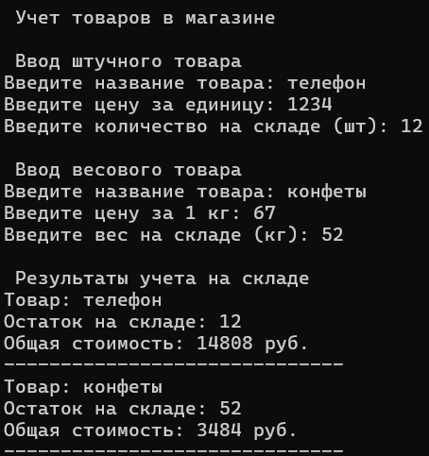
Рисунок 4.2 – Результат выполнения программы из листинга 4.2

Задание 4.3. Создайте систему учета студентов в университете с помощью интерфейсов. Создайте интерфейс "Студент" с методами для определения среднего балла и получения информации о курсе. Реализуйте этот интерфейс в классах студентов разных курсов.

Выполнение задания 4.3.
Для выполнения третьего задания четвертого модуля нужно создать систему учета студентов в университете с помощью интерфейсов. Код программы представлен ниже в листинге 4.3.
Листинг 4.3. Программа на языке программирования C#.
using System;
using System.Collections.Generic; // Пространство имен для списков

namespace UniversitySystem
{
interface IStudent // Интерфейс «Студент»
{
double GetAverageGrade(); // Метод для получения среднего балла
int GetCourseNumber(); // Метод для получения номера курса
string GetName(); // Метод для получения имени
}

// Класс для студентов 1-го курса
class FirstYearStudent : IStudent
{
private string name; // Имя студента
private double averageGrade; // Средний балл

public FirstYearStudent(string name, double averageGrade)
{
this.name = name; // Сохраняем имя в поле
this.averageGrade = averageGrade; // Сохраняем средний балл
}

public double GetAverageGrade() => averageGrade; // Возвращаем средний балл
public int GetCourseNumber() => 1; // Возвращаем номер курса (1)
public string GetName() => name; // Возвращаем имя
}

// Класс для студентов 2-го курса
class SecondYearStudent : IStudent
{
private string name; // Имя студента
private double averageGrade; // Средний балл

public SecondYearStudent(string name, double averageGrade)
{
this.name = name;
this.averageGrade = averageGrade;
}

public double GetAverageGrade() => averageGrade; // Возвращаем средний балл
public int GetCourseNumber() => 2; // Возвращаем номер курса (2)
public string GetName() => name; // Возвращаем имя
}

class Program // Главный класс программы
{
static void Main()
{
// Создаем список для хранения студентов
List<IStudent> students = new List<IStudent>();

Console.WriteLine(" Учет студентов ");

// Ввод студента 1-го курса
try
{
Console.Write("\nВведите имя студента 1 курса: ");
string name1 = Console.ReadLine() ?? "Без имени";

Console.Write("Введите средний балл: ");
double grade1 = double.Parse(Console.ReadLine() ?? "0");

// Добавление в общий список
students.Add(new FirstYearStudent(name1, grade1));
}
catch (Exception ex)
{
Console.WriteLine($"Ошибка: {ex.Message}");
}

// Ввод студента 2-го курса
try
{
Console.Write("\nВведите имя студента 2 курса: ");
string name2 = Console.ReadLine() ?? "Без имени";

Console.Write("Введите средний балл: ");
double grade2 = double.Parse(Console.ReadLine() ?? "0");

// Добавление в общий список
students.Add(new SecondYearStudent(name2, grade2));
}
catch (Exception ex)
{
Console.WriteLine($"Ошибка: {ex.Message}");
}

// Вывод результатов
Console.WriteLine("\n Результаты ");
foreach (var student in students)
{
Console.WriteLine($"Студент: {student.GetName()}");
Console.WriteLine($"Курс: {student.GetCourseNumber()}");
Console.WriteLine($"Средний балл: {student.GetAverageGrade()}");
Console.WriteLine(new string('-', 30));
}
}
}
}

Результат выполненной программы в среде программирования Visual Studio представлен на рисунке 4.3.
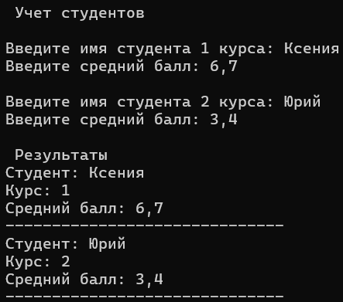
Рисунок 4.3 – Результат выполненной программы из листинга 4.3

Задание 4.4. Реализуйте приложение для работы с библиотекой книг с использованием интерфейсов. Создайте интерфейс "Книга" с методами для проверки доступности и выдачи книги. Реализуйте этот интерфейс в классах различных книг.

Выполнение задания 4.4.
Для выполнения четвертого задания четвертого модуля нужно разработать приложение для работы с библиотекой книг с использованием интерфейсов. Код программы представлен ниже в листинге 4.4.
Листинг 4.4. Программа на языке программирования C#.
using System;
using System.Collections.Generic; // Пространство имен для списков

namespace LibrarySystem
{
// Создание интерфейса «Книга»
interface IBook
{
bool IsAvailable(); // Проверка доступности книги
void IssueBook(); // Выдача книги читателю
string GetTitle(); // Получение названия книги
}

// Класс «Печатная книга»
class PrintedBook : IBook
{
private string title; // Название книги
private bool available; // Статус доступности (true — есть в наличии, false — выдана)

// Конструктор печатной книги для инициализации полей
public PrintedBook(string title, bool available)
{
this.title = title; // Сохранение названия в поле
this.available = available; // Сохранение статуса доступности
}

public bool IsAvailable() // Проверка доступности книги
{
return available;
}

public void IssueBook() // Выдача печатной книги (смена статуса на false)
{
// Проверка доступности книги
if (available)
{
available = false; // Изменение статуса доступности
Console.WriteLine($"Печатная книга '{title}' успешно выдана на руки."); // Вывод сообщения об успешной выдаче
}
else // Альтернатива при отсутствии книги
{
Console.WriteLine($"Книга '{title}' уже выдана!"); // Вывод сообщения о недоступности
}
}

public string GetTitle() => title; // Возврат названия книги
}

// Класс «Электронная книга»
class EBook : IBook
{
private string title; // Название книги (поле)

public EBook(string title) // Конструктор электронной книги для инициализации названия
{
this.title = title;
}

public bool IsAvailable() // Доступность электронной книги всегда
{
return true;
}

public void IssueBook() // Выдача электронной книги
{
Console.WriteLine($"Электронная книга '{title}' отправлена на вашу почту (ссылка для скачивания).");
}

public string GetTitle() => title; // Возврат названия книги
}

class Program // Главный класс программы
{
static void Main()
{
// Создание списка книг с общим типом интерфейса IBook
List<IBook> library = new List<IBook>();

Console.WriteLine(" Библиотека книг ");

// Блок try-catch для безопасного ввода данных печатной книги
try
{
Console.WriteLine("\n Добавление печатной книги ");
Console.Write("Введите название книги: ");
string title1 = Console.ReadLine() ?? "Без названия";

// Добавление печатной книги
library.Add(new PrintedBook(title1, true));
}
catch (Exception ex) // Обработка возможных исключений при вводе
{
Console.WriteLine($"Ошибка: {ex.Message}");
}

// Блок try-catch для безопасного ввода данных электронной книги
try
{
Console.WriteLine("\n Добавление электронной книги ");
Console.Write("Введите название электронной книги: ");
string title2 = Console.ReadLine() ?? "Без названия";

// Добавление электронной книги
library.Add(new EBook(title2));
}
catch (Exception ex) // Обработка возможных исключений при вводе
{
Console.WriteLine($"Ошибка: {ex.Message}");
}

// Заголовок для проверки доступности и выдачи книг из списка
Console.WriteLine("\n Выдача книг читателям ");

// Перебор каждой книги в цикле
foreach (var book in library)
{
Console.WriteLine($"\nКнига: {book.GetTitle()}");

// Проверка доступности через метод интерфейса
if (book.IsAvailable())
{
Console.WriteLine("Статус: Доступна");
book.IssueBook(); // Выдача книги
}
else
{
Console.WriteLine("Статус: Нет в наличии");
}

Console.WriteLine(new string('-', 30));
}
}
}
}

Результат выполненной программы в среде программирования Visual Studio представлен на рисунке 4.4.
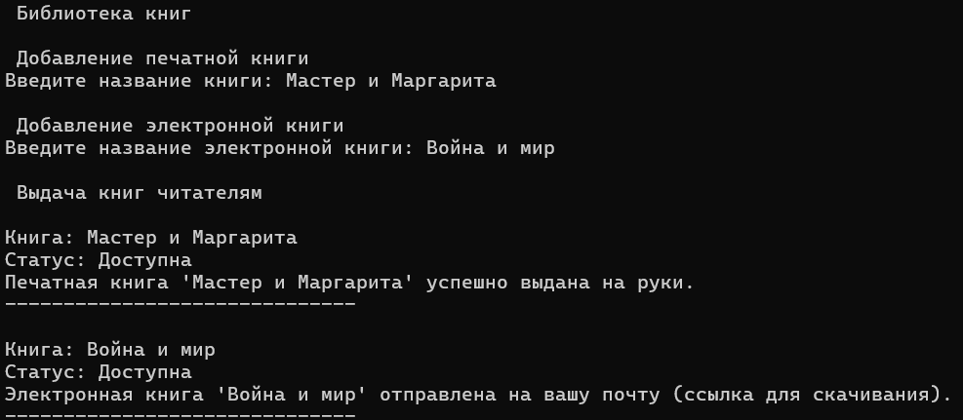
Рисунок 4.4 – Результат выполненной программы из листинга 4.4

Задание 4.5. Создайте приложение для рисования на холсте с использованием интерфейсов. Создайте интерфейс "Рисунок" с методами для рисования линий, кругов и прямоугольников. Реализуйте этот интерфейс в классе для работы с холстом.

Выполнение задания 4.5.
Для выполнения пятого задания пятого модуля нужно создать приложение для рисования на холсте с использованием интерфейсов. Код программы представлен ниже в листинге 4.5.
Листинг 4.5. Программа на языке программирования C#.
using System;
using System.Collections.Generic; // Пространство имен для коллекций

namespace CanvasDrawingApp
{
// Создание интерфейса «Рисунок» — контракт для холста
interface IDrawing
{
void DrawLine(string startPoint, string endPoint); // Рисование линии
void DrawCircle(string center, double radius); // Рисование круга
void DrawRectangle(string topLeft, double width, double height); // Рисование прямоугольника
}

// Класс «Холст», реализующий интерфейс IDrawing
class Canvas : IDrawing
{
private string canvasName; // Название холста

// Конструктор класса холста для инициализации названия
public Canvas(string canvasName)
{
this.canvasName = canvasName;
}

// Реализация метода рисования линии
public void DrawLine(string startPoint, string endPoint)
{
Console.WriteLine($"Холст '{canvasName}': Построение линии из точки {startPoint} в точку {endPoint}.");
}

// Реализация метода рисования круга
public void DrawCircle(string center, double radius)
{
Console.WriteLine($"Холст '{canvasName}': Построение круга с центром в точке {center} и радиусом {radius}.");
}

// Реализация метода рисования прямоугольника
public void DrawRectangle(string topLeft, double width, double height)
{
Console.WriteLine($"Холст '{canvasName}': Построение прямоугольника с верхним левым углом {topLeft}, шириной {width} и высотой {height}.");
}

// Получение названия холста
public string GetCanvasName() => canvasName;
}

// Главный класс программы
class Program
{
static void Main()
{
Console.WriteLine(" Приложение для автоматической генерации рисунков на холсте ");

// Создание генератора случайных чисел
Random random = new Random();

// Создание объекта холста с именем
Canvas myCanvas = new Canvas("Холст_1");

// Генерация случайных параметров для линий, кругов и прямоугольников
string lineStart = $"{random.Next(0, 10)},{random.Next(0, 10)}";
string lineEnd = $"{random.Next(10, 50)},{random.Next(10, 50)}";

string circleCenter = $"{random.Next(10, 30)},{random.Next(10, 30)}";
double circleRadius = Math.Round(random.NextDouble() * 10 + 1, 2); // Случайный радиус от 1 до 11

string rectTopLeft = $"{random.Next(0, 20)},{random.Next(0, 20)}";
double rectWidth = Math.Round(random.NextDouble() * 20 + 5, 2); // Случайная ширина от 5 до 25
double rectHeight = Math.Round(random.NextDouble() * 20 + 5, 2); // Случайная высота от 5 до 25

// Заголовок для результатов отрисовки
Console.WriteLine($"\n Результаты автоматической отрисовки на холсте {myCanvas.GetCanvasName()}");

// Вызов методов рисования фигур через интерфейсную ссылку
IDrawing drawingTool = myCanvas; // Присваивание объекта холста переменной интерфейсного типа
drawingTool.DrawLine(lineStart, lineEnd); // Вызов метода рисования линии
drawingTool.DrawCircle(circleCenter, circleRadius); // Вызов метода рисования круга
drawingTool.DrawRectangle(rectTopLeft, rectWidth, rectHeight); // Вызов метода рисования прямоугольника
}
}
}

Результат выполненной программы в среде программирования Visual Studio представлен на рисунке 4.5.
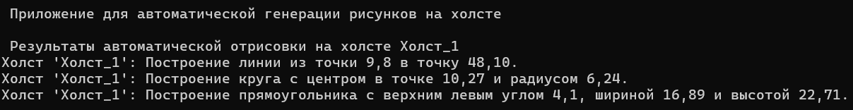
Рисунок 4.5 – Результат выполненной программы из листинга 4.5

Ссылка на гит репозиторий https://github.com/grigorekaterina2/praktika.git.

